**Упражнения для развития слухового внимания, слухового восприятия и слуховой памяти**

*Ребенок после однократного прослушивания выполняет словесные инструкции взрослого (без показа!). Для правильного их выполнения ребенку необходимы концентрация, устойчивость, переключаемость и достаточный объем слухового внимания.*

— Прикрой ладонями глаза.

— Прикрой ладонями уши.

— Подними правое плечо.

— Подними левую руку.

— Согни левую ногу.

— Правой рукой коснись правого плеча.

— Левой ладонью прикрой правый глаз.

— Правой ладонью прикрой левое ухо.

— Правой рукой возьмись за левый локоть.

— Правую ладонь положи на левое плечо.

— Левую руку вверх, правую на пояс.

— Левую ладонь положи на правое колено.

— Правую руку к плечу, левую вперед.

— Левую руку вытяни вперед, правую вверх.

— Левую руку на голову, правую па колено.

— Указательным пальцем левой руки коснись правого локтя.

— Поверни голову вправо, а левую руку поставь на пояс.

— Указательным пальцем левой руки дотронься до носа, а пальцами правой руки возьми себя за правое ухо.

*Взрослый кладет перед ребенком несколько листов бумаги и набор разноцветных карандашей. После двукратного прослушивания ребенок выполняет инструкцию взрослого (каждую на отдельном листе бумаги):*

— Нарисуй вверху елочку, а внизу домик.

— Нарисуй справа 2 шарика, а слева 3 кубика.

— Нарисуй справа 3 гриба, а слева 2 цветка.

— Нарисуй справа 2 синие палочки, а слева 4 зеленых шарика.

— Нарисуй наверху 4 зеленые палочки, а внизу 2 желтых кружка и 1 красный.

— Наверху нарисуй 2 большие елки и одну маленькую, а внизу 2 красных гриба и 3 коричневых.

— В левом верхнем углу нарисуй 3 машинки, а в правом нижнем углу 4 человечка.

— В верхнем правом углу нарисуй 2 красных мяча, а в левом нижнем углу 3 желтых цветка.

— В левом нижнем углу нарисуй мяч, в правом верхнем домик, а в правом нижнем углу стол.

*Ребенок после однократного прослушивания выполняет задания взрослого.*

— Подойди к двери и открой ее.

— Расстегни вторую снизу пуговицу на рубашке.

— Возьми 3 ореха и положи в свой левый карман.

— Подойди к правому подоконнику, возьми с него самую маленькую вазочку и принеси на стол.

— Возьми с полки робота с зеленой головой и поставь между грузовиком и гаражом.

*Ребенок слушает описание действий, которые можно выполнить с предметом, а затем выбирает его среди окружающих предметов или предметов, изображенных на картинке. Отгадав загадку-описание, ребенок не только показывает предмет-отгадку, но и объясняет, какие упомянутые взрослым свойства помогли ему сделать выбор.*

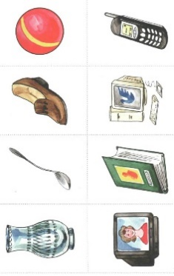— Этот предмет можно ставить на стол. В него можно налить воду. Если уронишь, его можно разбить. (Ваза)

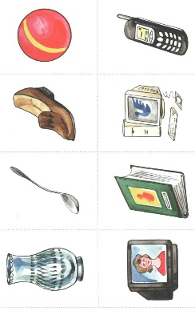— Этот предмет кладут на стол. В него можно набрать жидкость. Им можно стукнуть по столу. Если уронишь, он не разобьется. (Ложка)

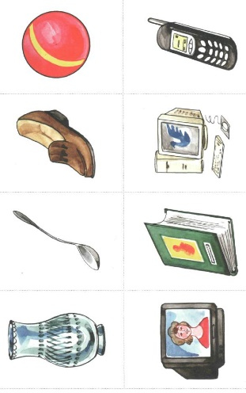— Этот предмет никогда не ставят на стол. Если в него попадает вода, предмет надо просушить. Его трудно уронить, потому что он постоянно находится внизу. (Туфелька)

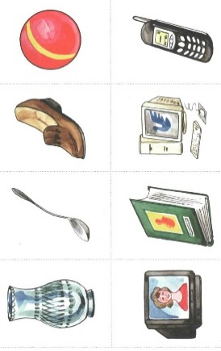

— Этот предмет не кладут на стол. В него не может попасть вода. Его роняют часто и с удовольствием. (Мяч)

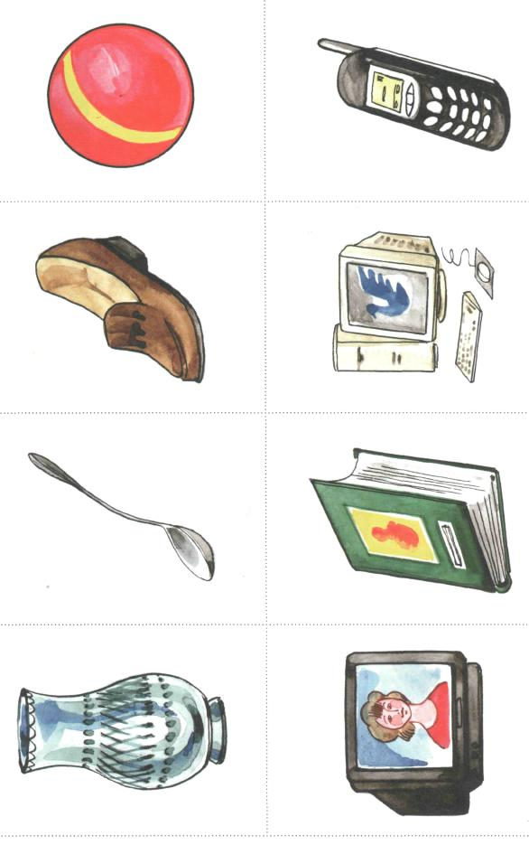

— Этот предмет помогает нам узнавать мир. Глядя в него, мы смеемся, грустим, удивляемся. Его обязательно надо включать в розетку. (Телевизор)

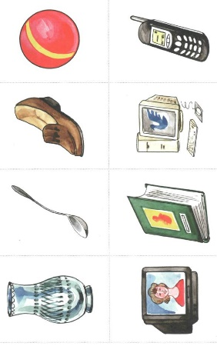— Этот предмет помогает нам узнавать мир. Глядя в него, мы смеемся, удивляемся, иногда пугаемся. Его не включишь в розетку. (Книга)

*Ребенок выполняет названные взрослым движения только тогда, когда услышит ключевое слово «ПРОСЬБА». Для усложнения задания слово «ПРОСЬБА» можно заменить близкими по значению и звучанию словами «ПРОШУ», «ПРОСИМ», «ПОПРОШУ». Реагировать действием ребенок должен только на ключевое слово «ПРОСЬБА».*

— Просьба, подними руки вверх.

— Руки вниз.

— Просьба, руки в стороны.

— Руки вперед.

— Присядь.

— Просьба, встань.

— Попрыгай на одной ноге.

— Просьба, покружись.

— Просьба, похлопай в ладоши.

— Опусти руки.

— Просьба, топни правой ногой.

— А теперь левой.

— Сделай наклоны головой вправо и влево.

— Просьба, присядь.

— Встань!

— Поставь руки на пояс и попрыгай.

— Остановись!

*Ребенок выполняет названные взрослым задания только тогда, когда они будут сказаны тихим голосом. Взрослый произносит одно и то же задание то громко, то тихо.*

— Покружись.

— Повернись ко мне спиной.

— Присядь три раза.

— Поставь руки перед грудью.

— Хлопни в ладоши 4 раза.

— Топни правой ногой 2 раза.

— Подпрыгни 3 раза.

— Поставь руки на пояс и наклонись вперед 5 раз.

— Поставь руки за голову.

*Ребенок смотрит на картинку и показывает геометрические фигуры, названные взрослым, только тогда, когда услышит слово-команду «ПОКАЖИ». Ребенку необходимо ориентироваться не только на название форм, но и на их количество, цвет, величину, а также на наличие слова-команды.*

— Покажи все зеленые квадраты.

— А где синие треугольники?

— Покажи красный овал.

— А синий прямоугольник?

— Где желтый круг?

— Покажи желтый круг и красный квадрат.

— А где фигуры без углов?

— Покажи все прямоугольники.

— Покажи 2 красных круга и два зеленых квадрата.

— Покажи большой красный и маленький зеленый круги.

— А 2 синих прямоугольника и 3 желтых треугольника?

— Где 2 большие красные фигуры и 3 зеленые маленькие?

*Если действия (или явления), названные взрослым, могут происходить в реальной жизни («бывает»), ребенок приседает, если не могут происходить («не бывает»), ребенок стоит на месте.*

— Корова летает.

— Лошадь выступает в цирке.

— Рыба бежит к реке.

— Лягушка громко разговаривает.

— Курица дает молоко.

— Петух кукарекает.

— Слон залез в нору.

— Лошадь спит в берлоге.

— Воробей чирикает.

— Кукушка ловит кошку.

— Мама моложе дочки.

— Папа старше сына.

— Собака ведет мальчика на поводке.

— В холодильнике жарится яичница.

— На плите стоит миска.

— Мальчик учит детей в школе.

— У кошки родились утята.

— Мальчики играют в футбол.

— Жираф ударил тигра своим рогом.

*Ребенок внимательно смотрит на рисунки животных. Взрослый перечисляет размеры каждого животного (неправильные варианты даются от имени любого сказочного персонажа (Незнайки). Ребенок исправляет неточности и дает правильные ответы.*

— Собака больше лошади.

— Рыба меньше комара, но больше кошки.

— Комар больше лошади.

*Взрослый называет пищу каждого животного (правильные и неправильные варианты). Ребенок исправляет неточности и дает правильные ответы.*

— Собака жует траву.

— Лошадь ест овес.

— Рыба ест кошек.

— Кошка ест рыбу и т. д.

Учитель-логопед: Николаева О. С.

МАДОУ «Детский сад № 36»

Источник: Т. А. Ткаченко Коррекция фонетических нарушений у детей.